福建省轻工工艺品进出口商会 福建省陶瓷树脂工艺品出口基地商会
信 息 简 报
2014年第17期 (总第75期) 2014年07月18日

【展会动态】
我商会组织企业参加第三届海峡版权（创意）产业
精品博览交易会

第三届中国·福州海峡版权（创意）产业精品博览交易会（以下简称“版博会”）于6月18日至21日在福州海峡国际会展中心举行。我商会此次共组织赛尔加美居生活体验馆（石狮）有限公司、泉州南洋艺品有限公司、泉州鲤城艺美嘉工艺礼品商行、泉州宏帆艺品有限公司、泉州丰泽正月娇工艺有限公司、泉州丰泽辉邦工艺有限公司、金火把（泉州）工艺礼品有限公司7家企业254件作品参展树脂工艺展区，众多观展者对我展区展出的精美工艺品爱不释手。
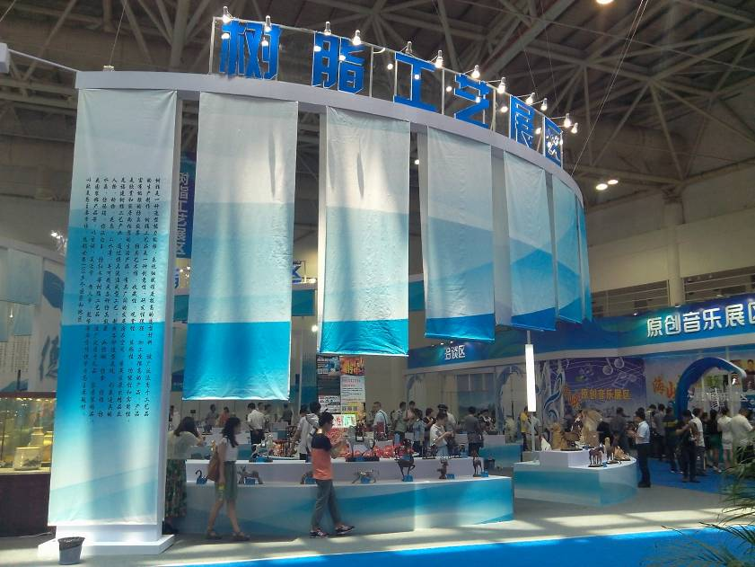
本届版博会在前两届的基础上，本着“可持续、可实施、有创新、有特色”的原则，充分利用海峡优势，新增有动漫、漆艺、木雕、软木画、石雕、陶艺、树脂、家居创意设计和原创音乐9个版权精品中心展区，旨在突出版权精品亮点、反映版权保护的最新趋势、凸显海峡元素，大力推动海峡两岸版权产业优势互补、融合发展，打造具有海峡特色的、高规格、有影响的文化创意及版权产业交流交易盛会。
为期4天版博会结束， 我商会组织参展的树脂工艺品中有102件参展作品获得版权创意精品奖，其中金奖6项、银奖25项、铜奖30项及优秀奖41项。谢景志《龙虾190232-D05》、谢永杰《钵盂小和尚》、施久都《福禄财（H1920）》、洪碧华《高雅丹顶鹤2- LK81940》、朱广隽《狗-SM00435A》、张帆《大号公鸡蹬脚摆件》摘取了树脂工艺展区金奖。 （来源：商会秘书处）
【行业动态】

“五洲杯”海峡两岸大学生陶瓷工业设计大赛

暨2014两岸大学生设计工作坊启动

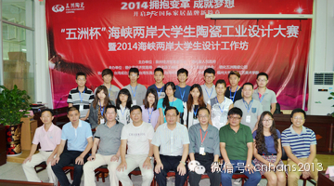
7月15日，“五洲杯”海峡两岸大学生陶瓷工业设计大赛暨2014海峡两岸大学生设计工作坊在德化五洲陶瓷公司启动，来自台湾成功大学、台湾东海大学、台湾树德科技大学、华侨大学、福州大学厦门工艺美术学院的两岸大学生进行为期10天的陶瓷工业设计比赛。县委常委、常务副县长吴顺情参加启动仪式。
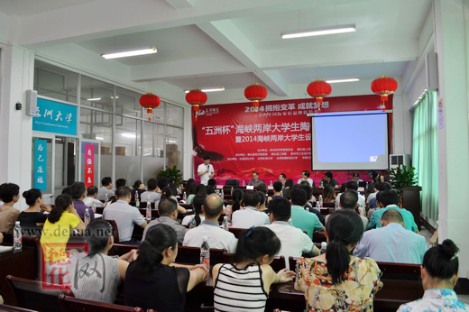
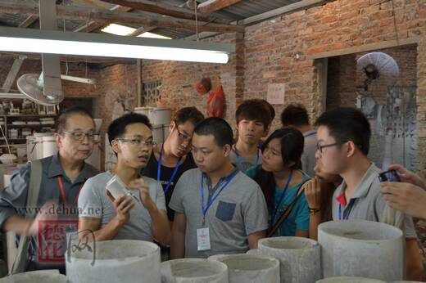
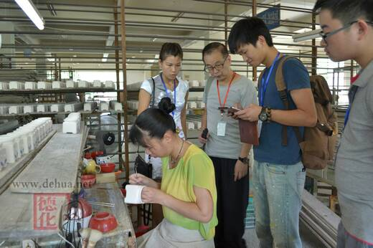
此次设计大赛，为德化陶瓷产品创新研发和品牌发展探求新的契机，以期进一步提升德化陶瓷产业创新应用水平，是德化陶瓷产业创新发展的新尝试；同时也为企业研发设计、管理人员和台湾的设计专家搭建起海峡两岸的设计交流和实践合作平台。通过自由、互动的方式激发创新思维，为产、学、研相结合的设计实践模式进行有益的尝试，为德化企业管理、产品研发人员及设计师提供新的视野，也为参加工作的两岸院校学生提供实践机会。
泉州玩具出口额占福建全省一半

上半年，泉州检验检疫局共检验监管出口玩具1645批、货值3689.8万美元，同比分别增长7.4%和20.2%。泉州玩具出口额已超过福建省一半，创新转型成为突出亮点。
从出口情况看，主要种类为塑胶玩具、电动电子玩具、毛绒玩具、童车和婴孩车等。主要出口欧盟、美国、东南亚和澳大利亚等50多个国家和地区。其中出口欧盟和美国同比均增长19%，传统消费市场需求开始回升。新兴市场则出现了较为可喜的变化，出口澳大利亚166.6万美元，增长28%；出口印度210.5万美元，增长近16倍。
业内人士分析，泉州玩具企业按照欧美玩具新规中健康、环保和安全的新要求，加快技术进步和创新步伐，并借力授权动漫、新技术新工艺改进和全产业链化生产模式等方式，实现产业转型升级，提升了出口玩具的国际竞争力。目前泉州玩具企业拥有自主研发产品的达到95%以上，拥有自有品牌输出的企业占40%以上，其中新菱、恒盛、力利等不少企业的自有品牌输出达50%以上，不少企业都以独有的创意为产品赢得了不错的订单和国际大采购商的关注。
（摘自：泉州晚报）

首批三家企业入驻闽清陶瓷科技孵化器

近日，福建欧利普电子科技有限公司、甲壳虫陶瓷科技有限公司、福建省秉铧投资开发有限公司成为首批注册入驻闽清陶瓷科技孵化器的3家企业。
为服务小微企业、初创企业的转型升级，闽清县斥资2.3亿元，在白金工业园区兴建闽清陶瓷科技孵化器，内设孵化企业成长的“五大平台”：政策扶持平台、陶瓷研究平台、陶瓷行业市场信息平台、福建省陶瓷质量检测平台、专利保护平台。对注册入驻企业从政策扶持、技术开发、市场预测等方面进行“立体孵化”。
据了解，该县陶瓷科技孵化器项目总规划面积约78亩，目前一期工程已投用，二、三期工程正在建设、筹备中。该陶瓷孵化器建成后，能容纳注册企业300多个，届时可满足全县所有小微企业、初创企业的孵化需求。 （来源：中国陶瓷工业信息网）

【政策动态】
中新证书有实惠 93％出口产品享受零关税

依据《中国－新西兰自由贸易协定》，新西兰将在2016年1月1日前将自中国进口产品关税逐步降低为零。截止目前，新西兰方面已对93%的从中国进口产品实施零关税，企业可凭借检验检疫部门签发的中新自贸区优惠原产地证书在新西兰海关享受相应关税减免优惠。
新西兰是一个发达的市场经济国家，自然资源比较丰富，产业发展比较集中，农、林、牧业发达，经济的外向化程度较高。在货物贸易领域，乳制品一直成为新西兰对外出口的主要产品。
中国处于经济高速发展时期，需要消耗大量的资源，但自然资源比较缺乏，而资源型产品正好是新西兰的优势产业。另外，中国人口众多，劳动力优势比较明显，加工制造能力较强，而这也是新西兰所缺乏的。由于中国和新西兰两国具有不同的资源禀赋，经济具有很强的互补性。
2008 年自贸协定实施当年，在国际金融危机的大背景下，中新贸易额逆势上扬，同比增长30%，令世人瞩目和艳羡，中国一跃成为新西兰第二大贸易伙伴。此后，双边贸易额以年均18.6%的高速度增长。2012 年，双边贸易额突破了145 亿新元，比2007年增长近一倍。2013年，双边贸易额达到了182.19亿新元，同比增长25.6%，中国取代澳大利亚成为新西兰第一大贸易伙伴。
为此，检验检疫部门提醒广大企业：目前申领产地证完全免费，企业应积极向检验检疫机构申领中新自贸区优惠原产地证书，充分利用中新自贸区关税优惠政策，降低出口成本，在国际竞争中占据优势和主动。
（来源：宁波出入境检验检疫局 ）

世界海关组织增列10个竹藤商品编码

世界海关组织海关合作理事会于6月通过决议，新增拼装竹地板、其他竹建筑材料、竹制餐具和茶具、竹藤制家具等10个竹藤商品进入海关编码，新的海关编码将于2017年正式生效使用，届时将有24种竹藤商品在国际贸易中获得特有的身份识别编码。
全国政协人口资源环境委员会副主任、INBAR董事会联合主席江泽慧说，随着竹材工业化利用的不断创新，今天竹产业已经能够为广大消费者提供大量设计新颖、低碳环保的高新产品。而协调制度竹藤编码的进一步完善，为我们掌握竹藤产品在国际市场的动向、走势提供了准确的数据基础，使竹藤企业有条件对竹藤商品的全球市场做出相对合理、可靠的预测和评估，并为企业向世界市场介绍竹藤产品开发潜力提供了良好契机。江泽慧希望国际社会进一步共同努力，为竹藤商品创造更为便利宽松的贸易环境，为广大发展中国家参与国际贸易创造利好条件，并希望INBAR能够继续发挥平台作用，推动竹藤事业前行。
INBAR总干事费翰思表示，独立的海关编码，将使竹和藤国际贸易会中许多阻碍迎刃而解。在协调制度中新增海关编码将使竹藤商品更容易被识别，不再混淆于木制品及类似材料制品中，从而促进竹藤产品的国际贸易。
据悉，这次新增竹藤商品海关编码的产品种类包括，已拼装的竹地板、其他竹建筑材料、厨房用竹制砧板、竹筷、竹制餐具和茶具、竹日用品、竹制坐具、藤制坐具、竹制家具、藤制家具。记者了解到，结合目前已有的竹藤产品海关编码，到2017年，24个单列的竹藤商品海关编码将覆盖至少80%的竹藤产品，并基本覆盖附加值高、科技含量高的竹藤产品。
（摘自：中国绿色时报）
【行业预警】
香港玩具和儿童产品安全新规生效

香港特区政府修订了《玩具及儿童产品安全条例》，扩大了“儿童产品”的范围，制定了新版《玩具及儿童产品安全（附加安全标准或规定）规例》，对产品的识别标记、双语警示或警告、六种邻苯二甲酸酯的限量提出了新的要求，新规例于2014年7月1日起正式生效。
检验检疫部门提醒企业做好以下几项工作，及早应对，避免不必要的损失：
高度重视新规例中对邻苯二甲酸酯的监控要求。此前香港特区政府对玩具及儿童产品中的六种邻苯二甲酸酯的限量没有作出要求，此次规例的制定出台，意味着从2014年7月1日起，出口到香港特区的玩具产品与出口欧美产品一样，须特别关注产品中的邻苯二甲酸酯的含量。
加强出口玩具敏感原材料的管理，从源头消除出口产品质量安全隐患。建立真实完善的敏感原材料管理台账，严格敏感原材料索证验证机制，确保采购合格原材料。
加强生产过程的监管和成品的检测。积极改进生产工艺，加强加工工艺的管控，严格按产品标准落实检测，完善企业质量管理体系，确保输港玩具及儿童产品安全质量符合要求。
出口玩具企业在与外商签订外贸合同时要注明产品安全卫生质量要求和相关责任，并留存合同书面材料，避免出现责任纠纷时处于被动的局面。
（来源：深圳检验检疫局）

【市场情报】
美家具厂商2013年出货额增长近4%

根据Smith Leonard会计和咨询公司所做的年度制造商和经销商调查，美国民用家具厂商出货额去年增长3.97%，动力主要来自软体家具。
调查称，软体家具出货额增长5.45%，但木制家具出货额仅增长0.64%。
不过2013年的增长率均低于2012年。2012年软体家具出货额增长7.09%，木制家具出货额增长4.64%。
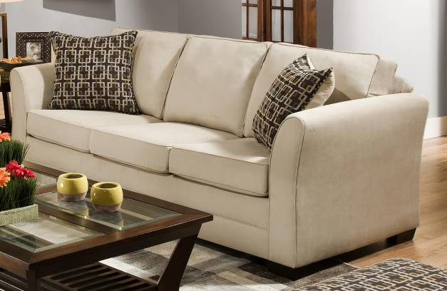
Smith Leonard称2013年标志着出货额连续四年实现增长，但这一增长仍不足以抵消2006-2009年出货额累积的32%的降幅。
接受调查的美国制造商毛利润率从2012年的19.57%增至2013年的19.6%，而2013年的营运利润率为4.16%，较2012年的4.1%有所增加。 Smith Leonard称大多数参与调查的企业报告，2013年材料成本略有下降，但直接人工成本的增加高于材料成本的下降。
该报告指出消费者信心继续缓慢提高，住房市场开始复苏，房屋价格攀升，失业率在降低——所有这一切对家具行业来说是一个积极信号。影响行业的两个负面因素是许多国家的经济形势不稳定以及医疗改革的影响仍不明晰。
Smith Leonard称，其编辑的月度调查是Furniture Insights新闻通讯的一部分，显示2014年一季度出货额增长4%。该月度调查显示2013年出货额增长4.8%，但该公司表示与其更加全面的年度调查相比，此次参与调查的企业稍有不同。
（来源：德科创艺）

【设计潮流】
装饰字母，让墙面也开口说话（法国）

导读：想要一个独特的墙面装饰？锌、木材、甚至织物材质装饰字母一一满足你的愿望。实惠的价格、愉快的想法或者独特的风格，以下精选装饰字母产品，总有一款让你迫不及待想要挂上墙面。
轻木字母设计巧妙，轻薄的造型给人带来了一种视觉陷阱，其实它拥有丰富存功能。
轻木字母，售价7.50欧元，来自Comingb.fr。
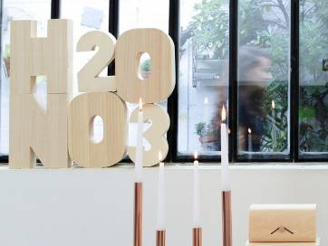
用这些之字形图案的字母拼成孩子的名字挂在墙上，房间一下子变得活泼起来了。
之字形字母，售价14.25欧元。
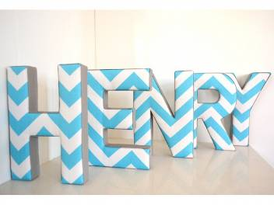
以名字的首字母、你最爱的字母或最爱的单词组成的字母自定义自己的家的同时，也能照亮整个空间哦。
照明字母装饰，售价379欧元，来自Delamaison.fr。

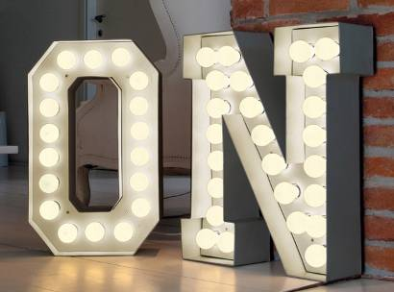
你是环保主义者？那么用这些绿植字母自信地证明这一点吧。
绿色植物字母，售价1800欧元，来自Youtalkingtome.com。

完全的城市化气息，这款壁灯清晰地唤起了人们对纽约市和它的文化影响力的回忆。
字母壁灯，售价119.90欧元，来自Maisons du Monde。
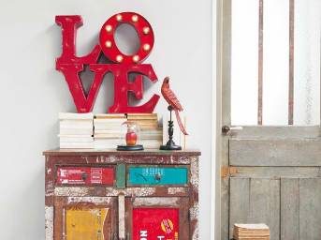
灵感源于工业风格的锌铁字母“Cook”非常适合美食诞生地——厨房。
锌铁字母装饰，售价50.50欧元，来自Initialdeco.fr。
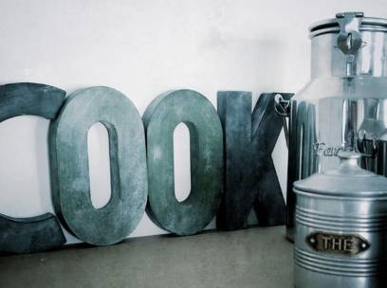
好好利用这组字母墙贴，以一种有趣的方式让孩子学习单词拼写吧。
字母表，售价45欧元，来自Papier Tigre。
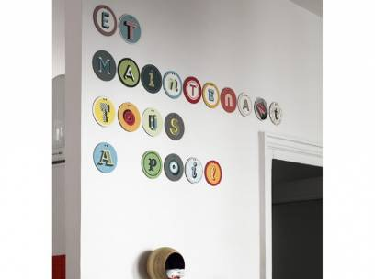
随意的织物图案、圆点或条纹字母可以以各种造型进行装饰布置。
织物字母花环，售价22欧元，来自Alittlemarket.com。
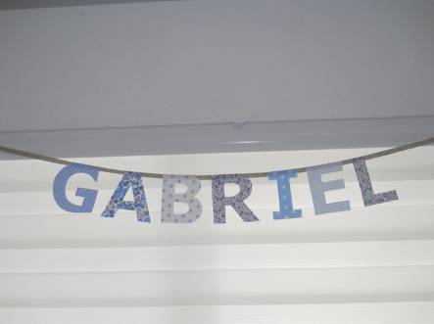
缤纷多彩，这款木制墙饰将奠定儿童房的基调和风格。
墙面装饰，售价22.99欧元，来自Maisons du Monde。
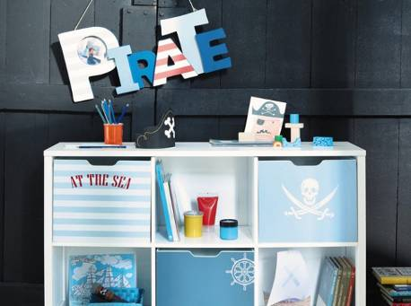
这些亮闪闪的字母灯将为你的房间营造出拉斯维加斯不夜城的那种迷人情调。
霓虹灯艺术字母灯，售价200欧元，来自Made in Design.com。
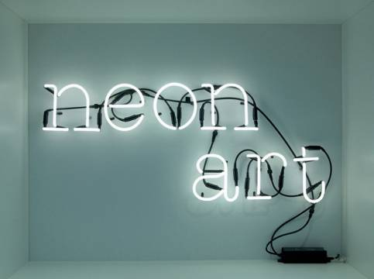
（来源：德科创艺）

───────────────────────────────
地址：福建省泉州市丰泽区城东街道办事处综合楼三楼（邮编362011）
电话：0595-22686788 传真：0595-22686799
网址：www.fjlaa.com www.fjcpc.com 邮箱：fjlaa@fjlaa.com
───────────────────────────────

